Bien choisir son lestage en chasse sous marine :

On peut distinguer quatre moyens de lestage en chasse sous marine :

La ceinture de plomb : moyen le plus rependu. Ici plusieurs styles de ceinture s'offrent à vous. La traditionnelle comme la ceinture en nylon avec boucle à largage rapide en plastique. Une variante existe en boucle inox plus résistante. Ensuite vous trouverez la ceinture en caoutchouc avec boucle Marseillaise notamment. C'est le grand classique en chasse sous-marine. Beaucoup plus confortable à porter du fait qu'elle ne bouge pas une fois portée. La boucle est sûre, ne se détache pas et très facile à enlever en cas de problème
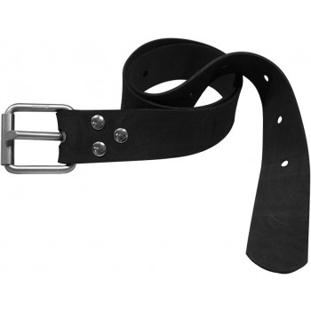

Le baudrier : Le baudrier en chasse sous-marine permet de soulager le dos et notamment les lombaires. Il existe en 2 versions, sangles nylon ou caoutchouc. En général il se vend déjà plombé à 7 kg mais vous avez toujours la possibilité de rajouter du plomb au niveau de la ceinture.
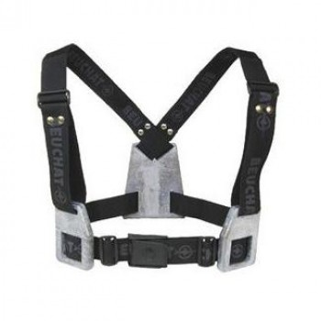
Le gilet porte plomb : variante du baudrier, il permet un confort accru du fait de sa fabrication en néoprène. Celui-ci se porte en complément de la ceinture de plomb. Il permet de délester les reins également. Plusieurs modèles s'offrent à vous et se distinguent par leurs finitions, leurs possibilités de chargement, leurs systèmes de fixation, leurs coloris, …
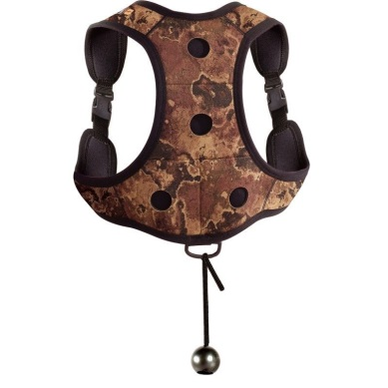
Les plombs de chevilles : Complément de ses différents modes de lestage. Permet notamment de bien équilibrer le corps au fond de l'eau et d’éviter aux jambes de remonter. Ils permettent également un palmage en surface moins bruillant (les palmes restent bien sous l’eau et ne font ainsi pas de clapotis), très utile pour l’indienne de surface.
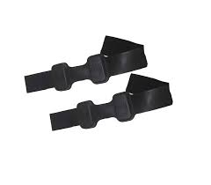
Ces plombs existent en 0,5kg, 0,750kg et 1 kg par cheville. Nous vous conseillons 0.500kg par cheville, suffisant en lestage et plus confortable au niveau du palmage.

Adapter le lestage à son type de chasse sous-marine pour pêcher confortablement et en toute discrétion. Ceinture, baudrier, plombs de cheville ou gilet porte plomb, choisissez le moyen qui vous convient le mieux !
En fonction du poids, de l'épaisseur de la combinaison chasse sous-marine et de la profondeur du lieu de chasse, il vous faudra ajouter ou enlever des plombs.

Combien de kilos dois-je mettre ?
Cela dépend de trois choses :
- Votre poids
- Votre combinaison
- Votre profondeur de chasse
En général pour une combinaison deux pièces en 7 mm , comptez 1kg de plomb pour 10kg corporel. Si vous faites 80kg, prévoyez 8 kg de plomb. Adaptez ensuite en fonction de l’épaisseur de votre tenue. Si vous avez une 5 mm prévoyez de diminuer d’environ 2 kg de plombage. De même, si vous chassez dans très peu d’eau, vous pouvez ajouter également 1 ou 2 kg. En revanche enlevez du lestage en cas de chasse plus profonde.

